**東地区（松根含む）にお住まいの方はどなたでも登録できます**

**くしびっき（櫛引地域デマンド交通）会員登録申込書**

|  |  |  |  |  |
| --- | --- | --- | --- | --- |
| 住　所 | 〒９９７―  鶴岡市　　　　　　字 | | | |
| （フリガナ）  登録世帯(利用者)氏名 | | 生年月日(西暦)  性　別 | 連絡先電話番号  （携帯電話でも可）  ※必ずご記入ください | 通っている  医療機関  （医院等） |
| 利用者 | （フリガナ） | 年　 月　 日  男 　・　 女 |  |  |
| 利用者 | （フリガナ） | 年　 月　 日  男 　・　 女 |  |  |
| 利用者 | （フリガナ） | 年　 月　 日  男 　・　 女 |  |  |

※会員登録は、一世帯で何人登録しても無料です。会員登録の申し込みは、随時受付しております。

※記載には不備のないようお願いいたします。会員登録者には、後日、登録証を配布いたします。

※会員登録ご希望の方は、表面のお問い合わせ先にあります櫛引地域デマンド交通運営協議会事務局（櫛引庁舎総務企画課）に会員登録申込書をご持参またはＦＡＸにてお申し込みください。電話で申し込まれる際には、上記の事項をお伝えください。

**●くしびっき（デマンド交通）とは**

自宅から乗車でき、乗降ポイントとを往復する予約制の乗り合いタクシーです。

**●乗降ポイント**

黒川郵便局、くしびき温泉ゆ～Town、櫛󠄁引庁舎（ＪＡ櫛引支所）、櫛󠄁引老人福祉センター

上山添（山添郵便局、さいとう歯科医院）、神明前（協立リハビリテーション病院）、佐藤歯科医院

ヤマザワくしびき店、桂医院、佐久間医院、板井川（遠藤医院、土田内科医院）、産直あぐり、

サウスモールみーな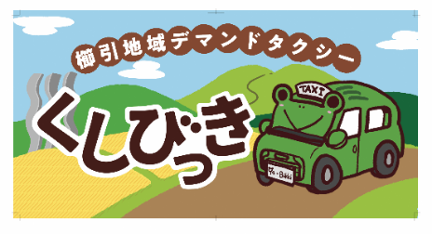

**●運行日、便数、料金**

月曜日から土曜日に、𣗄代線と宝谷線を１日おきに運行します。

・𣗄代線に乗車できる方（𣗄代・田代・馬渡・黒川地区の方）

・宝谷線に乗車できる方（宝谷・松根・黒川地区の方）

午前１往復、午後１往復

片道４００円（黒川郵便局：片道３００円、　サウスモールみーな：片道５００円）

**●利用するには**

事前の会員登録が必要です。タクシーの予約は１週間前から可能な範囲で当日も予約できます。

※当日予約について、配車確保上できない場合があります。